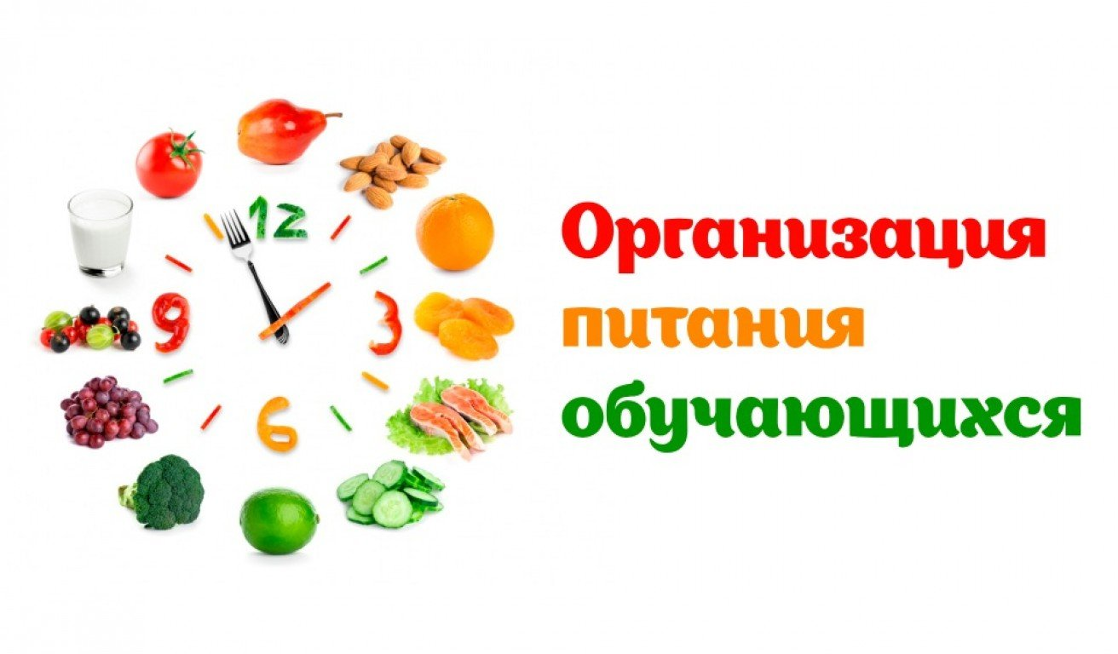

Организация питания обучающихся является отдельным обязательным направлением деятельности Государственного автономного общеобразовательного учреждения Чукотского автономного округа «Чукотский северо -восточный техникум посёлка Провидения».
В техникуме, в соответствии с установленными требованиями СанПиН созданы следующие условия для организации питания учащихся:
- предусмотрены производственные помещения для хранения продуктов, приготовления пищи, оснащенные необходимым оборудованием (торгово-технологическим, холодильным, весоизмерительным), инвентарем;
- предусмотрены помещения для приема пищи, снабженные соответствующей мебелью;
- разработан и утвержден порядок питания обучающихся.;
- подобран квалифицированный штатный персонал, владеющий технологией приготовления питания;
- разработан и утвержден порядок организации питания воспитанников (режим работы пищеблока (столовой), график отпуска готовых блюд, режим приема пищи, режим мытья посуды и кухонного инвентаря и т.д.);
- назначены ответственные, осуществляющие контроль за:
- своевременным составлением предварительных заявок на поставку продуктов питания, соответствующих меню, нормам и законтрактованным объемам;
- качеством поступающих продуктов, наличием сопроводительных документов, подтверждающих их качество и безопасность;
- соблюдением всех санитарных требований к транспортировке и хранению продуктов питания, приготовлению и раздаче блюд;
- соблюдением правил личной гигиены воспитанниками и персоналом;
- санитарным состоянием пищеблока и помещений (мест) приема пищи;
- правильностью отбора и хранения суточных проб;
- порядком организации питания воспитанников;
- ведением документации по организации питания в соответствии с требованиями разделов СанПиН (составлением ежедневного меню-требования установленного образца, расчетом и оценкой использованного на одного ребенка среднесуточного набора пищевых продуктов (1 раз в десять дней), подсчетом энергетической ценности полученного рациона питания и со-держания в нем основных пищевых веществ (ежемесячно), ведением журнала бракеража поступающего продовольственного сырья и пищевых продуктов, журнала бракеража готовой кулинарной продукции, журнала здоровья).
Горячее питание организуется на базе столовой техникума. Горячее питание является обязательным для всех обучающихся лицея.
Бесплатное питание получают следующие категории обучающихся:
- иногородние обучающиеся, проживающие в общежитии (пятиразовое питание: завтрак, обед, полдник, ужин, второй ужин);
- обучающиеся техникума, проживающие по месту регистрации в пгт. Провидения, не проживающие в общежитии техникума (обед).
Питание иногородним обучающимся, проживающим в общежитии предоставляется на весь период обучения в техникуме.

Питание организуется на основе 14-дневного меню для организации питания детей 14-18 лет. 14-ти дневное меню составляется заведующей столовой техникума и утверждается приказом директора техникума. Столовая осуществляет производственную деятельность в полном объеме 7 дней - с понедельника по воскресенье включительно в режиме работы общежитии техникума. Часы приема пищи устанавливаются в соответствии с графиком приема пищи, утвержденным директором техникума.

Санитарно-техническое обеспечение столовой техникума.
В столовой техникума функционируют необходимые системы хозяйственно-питьевого холодного и горячего водоснабжения, канализации, вентиляции и отопления.
Холодная и горячая вода, используемые в технологических процессах обработки пищевых продуктов и приготовления блюд, мытье столовой и кухонной посуды, оборудования, инвентаря, санитарной обработке помещений, соблюдения правил личной гигиены отвечает требованиям, предъявляемым к питьевой воде.
Во всех производственных цехах установлены раковины, моечные ванны с подводкой холодной и горячей воды через смесители, локтевые дозаторы дезинфицирующих средств перед входом в помещение столовой для мытья рук установлены умывальники, рядом с ними – дозатор для мыла, электрополотенце. Дезинфицирующее средство для обработки рук.

Оборудование, инвентарь, посуда и тара
Производственные, складские и административно-бытовые помещения столовой полностью оснащены необходимым оборудованием для обработки сырья, приготовления пищи, её раздачи и мытья посуды, посудой и столовыми приборами. Перед началом нового учебного года специально созданной комиссией провела технический контроль соответствия оборудования паспортным характеристикам. Для хранения пищевых продуктов, посуды и инвентаря имеются стеллажи и подтоварники. В столовый техникума имеется достаточное количеством столовой посуды и приборов, из расчета не менее двух комплектов на одно посадочное место.
При организации питания используется фарфоровая, фаянсовая и стеклянная посуда (тарелки, чашки, бокалы), которая отвечает требованиям безопасности для материалов, контактирующих с пищевыми продуктами. Столовые приборы (ложки, вилки, ножи), посуда для приготовления и хранения готовых блюд изготовлены из нержавеющей стали или аналогичным по гигиеническим свойствам материалам. Для раздельного хранения сырых и готовых продуктов, их технологической обработки и раздачи используются раздельные и специально промаркированное оборудование, разделочный инвентарь, кухонная посуда.
Обеденный зал оборудован столовой мебелью (столы и стулья). После каждого приема пищи столы протираются.

Организация питьевого режима
В техникуме предусмотрено обеспечение обучающихся питьевой водой согласно гигиеническим требованиям. Питьевой режим организован через пользование кулером (диспенсером) с водой, расфасованной в емкости (бутилированной). Для обучающихся обеспечен свободный доступ к питьевой воде в течение всего времени их пребывания в лицее. При организации питьевого режима используются одноразовые стаканчики, контейнеры для сбора использованной посуды.
Замена емкостей с водой производится систематически, обеспечивая бесперебойное снабжение обучающихся питьевой водой.

